
Laboratorio de Ciencias: QUÍMICA
Nivel: _____________________
Fecha: _____________________

Experiencia práctica
“Técnicas para Separar Mezclas”

Integrantes del equipo: __________________________________________________________
_____________________________________________________________________________

Intrdroduccion:
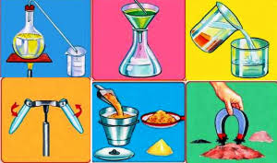
La mezcla es la unión física de dos o más substancias (elementos o compuestos) que al hacerlo conservan sus propiedades individuales y que existen mezclas homogéneas y heterogéneas. La composición de las mezclas es variable y sus componentes podrán separarse por medios físicos o mecánicos, tales como: evaporación, destilación, tamizado, filtración, centrifugación, imantación, entre otros. Según las características de la mezcla, se debe seleccionar la técnica más adecuada.

Objetivo:
- Elaborar un tamiz
- Separar diferentes mezclas utilizando la técnica apropiada.

Materiales y Sustancias:
Materiales | Sustancias
Tamiz (elaborado por el estudiante) | Agua
2 Botellas plásticas (600 ml) con tapa | Aceite
 | 1 bolsa pequeña con piedras pequeñas (cualquier tipo)
 | 1 bolsa pequeña con arena (cualquier tipo)
 | 1 bolsa pequeña de algodón
 | 1 bolsa pequeña de gasas
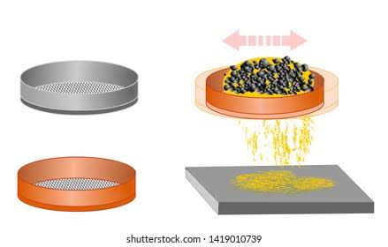
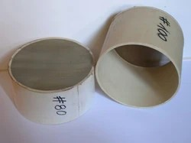
Deben preparar 3 tamiz con mallas de diferentes tamaños (según lo explicado en clases)

